健康ルーム個人使用回数券 還付請求額計算書

申請者 氏名
●計算方法
・該当する回数券の金額に☑を入れ、②未使用回数券の枚数を記入してください。
・①納付した使用料 ÷ １２ × ②未使用回数券の枚数 の計算結果を③に記入してください。
・③で小数点以下は切り上げ、今回還付請求額を記入してください。
①納付した使用料 |  | ②未使用回数券  の枚数 | ③還付額  （①÷12×②） | 今回還付請求額  （③の合計）
□ | ５，２００円 | 枚 | 円 | 円
□ | ３，１００円 | 枚 | 円

※上記の金額を別紙「周南市体育施設使用料還付請求書」
へ記入してください。
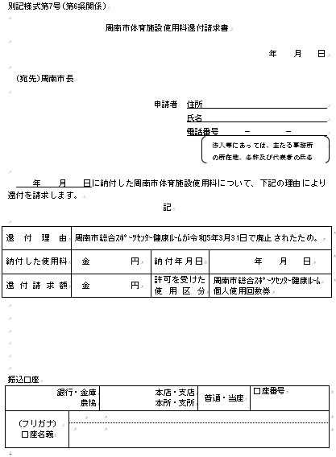

●提出書類
□ 周南市体育施設使用料還付請求書
□ 本人名義の振込口座番号・口座名義等の分かるもの（通帳の写しなど）
□ 還付請求額計算書（この書類）
□ 周南市体育施設個人使用回数券
※原本提出、本人控・施設控が切り離されていないもの。

